Udržateľnosť samosprávnych portálov otvorených dát
Ako vidíme budúcnosť rozvoja otvorených dát na Slovensku?

August 2023

Úvod

Otvorené dáta sú štandard zverejňovania dát v otvorených formátoch s otvorenou licenciou tak, aby mohli byť dáta využité v rôznych sektoroch - mimovládny, firemný, verejný či akademický. Napriek tomu že zákon vyžaduje zverejňovanie množstva informácií, málokedy v je v zákone priamo napísané že majú byť zverejnené ako otvorené dáta. Väčšina povinností v oblasti zverejňovania otvorených dát v uzneseniach vlády sa týka ústredných orgánov štátnej správy.

Zverejňovanie otvorených dát samosprávami je najmä dobrovoľnou aktivitou samospráv, ktoré sa snažia podporiť digitalizáciu, transparentnosť a zmysluplné využívanie svojich dát. Štát pomáha týmto aktivitám najmä cez financovanie - výzvy na manažment údajov a štandardizáciu - publikačné minimum samosprávy. Väčšie mestá a samosprávne kraje, ktoré si môžu dovoliť mať obsadenú funkciu zamestnanca špecializovaného na správu dát - dátového kurátora sa naplno zapájajú do pracovných skupín a workshopov zameraných na otvorené dáta.

Občianske združenie Alvaria v spolupráci s Transparency International Slovensko realizovalo v roku 2021-2022 hodnotenie úrovne zverejňovania otvorených dát samosprávnych krajov a 100 najväčších miest a mestských častí. Z hodnotenia vyplynulo, že približne 50% samospráv zverejňuje aktuálne dáta v otvorenom formáte a 25% samospráv zverejňuje otvorené dáta. Tieto čísla signalizujú, že čoraz viac samospráv začína zverejňovať otvorené dáta. Týka sa to však najmä väčších miest, oveľa menej však menších miest či väčších obcí. Otvorené dáta sa postupne dostávajú do čoraz väčšieho počtu slovenských samospráv.

V rámci mapovania súčasného stavu sme pripravili dotazník, ktorý sme distribuovali za pomoci e-mailu samosprávam, ktoré sú členom Open Data Siete a tiež cez Úniu miest Slovenska. Do dotazníka sa zapojilo 17 samospráv a následne z nich bolo vybraných 5 pre semi-štruktúrované rozhovory. Z týchto samospráv v čase realizácie prieskumu (október 2022) 11 malo spustený portál otvorených dát, 4 uviedli že ho pripravujú a 2, že ho nepripravujú. Cieľom analýzy je zmapovať súčasný stav zverejňovania otvorených dát samospráv, zistiť s akými problémami sa samosprávy boria, či majú motiváciu a aké vidia benefity otvorených dát.

Motivácia založiť portál

Motivácie založiť portál otvorených dát pre samosprávy môžu byť rôzne. Snahou samospráv je primárne zefektívňovať prácu s dátami v inštitúcii, tak ako nám to potvrdili aj 5 z 11 samospráv v dotazníku. V neposlednom rade to je aj politický tlak, či vlastná iniciatíva samosprávy.

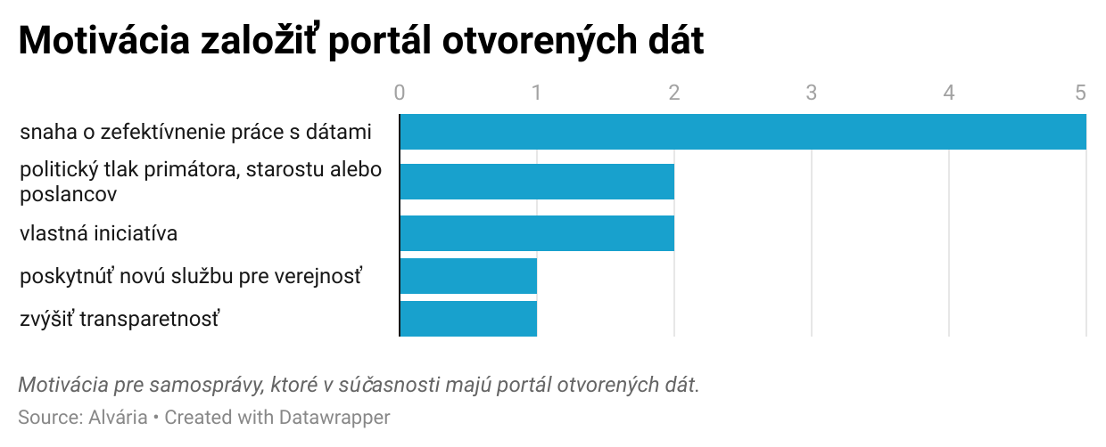
Pri samosprávach, ktoré portál nemajú je motivácia taktiež snaha o zefektívnenie práce s dátami. Pri motivácií boli u 2 z 5 samospráv uvedená aj legislatíva alebo vlastná iniciatíva samosprávy o zavedenie portálu.

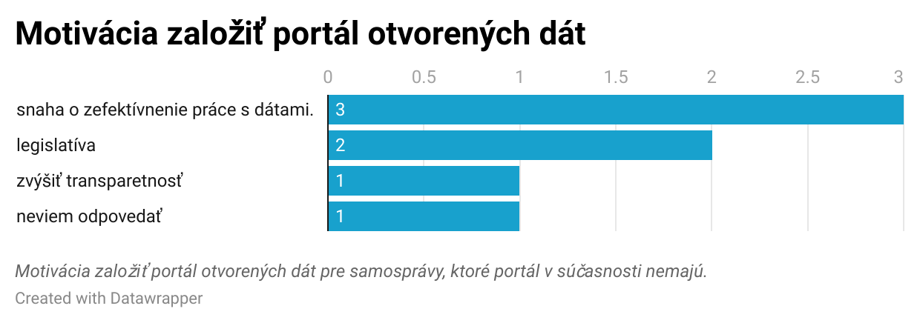

Takisto je agenda otvorených dát žiadanou, ale nie prioritnou témou. Mnoho samospráv v súčasnosti však rieši iné, prípadne existenčné problémy. „...a motivácia za jedna aj pomoc nejakým ľuďom, aby si vedeli niečo tvoriť a naprogramovať a druhá motivácia samozrejme je, že to musíme mať aj podľa zákona. Viem, že je toho veľmi málo publikované v rámci samospráv 12 či 15, takže meškáme. Ale viem ich pochopiť, lebo je to také ako u nás, že mám to vyše roka na stole pripravené..“ (predstaviteľ samosprávy)

Motivácia založiť portál otvorených dát nemusí pochádzať len od pracovníkov samospráv, ale existujú aj ojedinelé prípady, kedy sa aktívne angažuje aj aktívny občan a v spolupráci so samosprávou vytvorí portál. Práve takýto záujem „zdola“ môže u samospráv vygenerovať samotnú motiváciu alebo posun smerom k vytvoreniu portálu otvorených dát.

„Ja som v podstate občan tej obce a ja som začal dotazovať obci čo mi chýba na webe, nejaké informácie. A starostka ma presmerovala na zamestnanca a tým to začalo, že som bol otrava. Sme sa nejako tak dali dokopy a prvý taký krok bol, že sme vytvorili novú webovú stránku, CMS a takéto veci. To nám zabezpečila externá firma, ale ten kontent to sme sa my dvaja na tom podieľali. A už tam bolo vidno, že mi dvaja možno „prelčíme“ iné obce, mestá, ktoré na to majú celé oddelenia, lebo hneď ako sme tu stránku spravili sme boli prvý v tej súťaži Zlatý Erb.“ (aktívny občan obce)

Postavenie otvorených dát

V rámci rozhovor som so samosprávami s portálmi otvorených dát alebo bez portálov otvorených dát sme sa taktiež snažili zistiť, aké postavenie má táto agenda v prioritách rozvoja samospráv. Prioritnou témou samospráv nemusí byť portál ako taký, ale to čo portál sám o sebe reprezentuje, a tým je zvyšovanie transparentnosti voči verejnosti. „Vedenie veľmi razí tú politiku transparentnosti a tým pádom a ja cítim tlak, čo vieme zverejňovať smerom ku občanovi, tak to von dajme. Plán sa nám nedarí napĺňať tak ako by sme chceli, že určite sa na tom dá pracovať viac a intenzívnejšie, ale riešime bohužiaľ iné pálčivejšie problémy ako sú open dáta“ (predstaviteľ samosprávy).

Z našich rozhovor vyplynulo, že niekedy to nie je o tom, že otvorené dáta nie sú prioritou, ale problémy môžu prichádzať v spojitosti s informačným systémom, v ktorom absentuje možnosť jednoducho vytvoriť a publikovať otvorené dáta. „Najväčší problém je náš dodávateľ IS, ten nemá žiadnu podporu na open data.“ (predstaviteľ samosprávy) Tým pádom samospráve vzniká problém, ktorý musí riešiť iným spôsobom príp. iným dodávateľom. Čo stojí aj čas aj samotné financie pre samosprávu.

Ďalším problémom rozvoja otvorených dát je nedostatok ľudských zdrojov, ktoré sa tejto téme venujú. Samosprávy pri svojej každodennej agende musia priorizovať a nevedia jednoducho vyčleniť pracovníka len na otvorené dáta. Situácia posledného roka, takisto zasiahla samosprávu z hľadiska šetrenia, čo mohlo vyústiť aj do znižovania ľudských kapacít na mestských úradoch. „Museli sme robiť nejaké 20 % budget cutty u nás na oddelení informatiky a s tým, že sa stále očakáva nejaký kontinuálny rozvoj. Keby sme mali peňazí dosť, tak verím, že by sa otvorilo pracovné miesto, kde sa tomu vie niekto plnohodnotne venovať a to tempo by bolo určite iné ako teraz.“ (predstaviteľ samosprávy)

Môže sa stať, že v samosprávach agenda otvorených dát stojí na iniciatíve jedného zamestnanca. To však z dlhodobého hľadiska dobré byť nemusí, lebo ak zamestnanec odíde agendu nemá kto prebrať: „Aj napriek tomu ako to funguje teraz, tak my sme ďaleko dopredu, čo sa týka digitalizácie. Len je to výsledok toho, že vkuse niečo chcem a otravujem, a je to vlastne len o mne. A teraz je keď odídem nie je tu niekto kto by sa toho chytil...“ (predstaviteľ samosprávy)

Približne tretina samospráv nevidela žiadne benefity otvorených dát. Najčastejšie zmieňovaný benefit bolo zlepšenie kvality údajov a väčší prehľad v dátach.

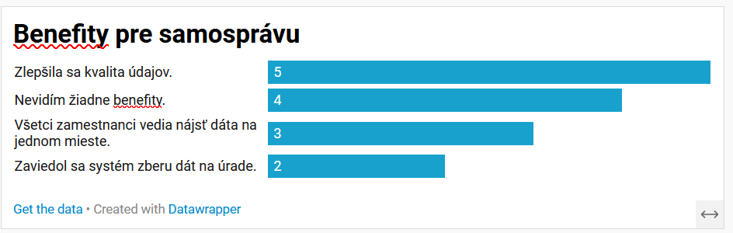

Realizácia portálu

V prieskume bol zastúpené 3 kategórie samospráv: tie ktoré už majú portál otvorených dát, tie ktoré to plánujú a tie ktoré to neplánujú.

Náročnosť vytvorenia portálu a dĺžka realizácie záleží od požadovaných funkcií a preferovaného technického riešenia. Portál môže byť jednoduchá HTML stránka, samospráva môže otvorené dáta zverejňovať na centrálnom portáli data.gov.sk alebo si môže na tento účel vytvoriť prípadne zakontrahovať komplexnejšie riešenie. Samostatný faktorom tvorby portálu je naplnenie dátami - úprava príp. digitalizácia a zverejnenie datasetov môže byť taktiež komplikované a časovo náročné. Pri vytváraní portálu tiež musí samospráva myslieť na to, ako sa budú dáta aktualizovať. Musí nastaviť procesy, ktoré sa v lepšom prípade môžu diať aj automatizovane bez ľudského zásahu, v tom horšom prípade je nutné dáta manuálne spracovávať.

60% samospráv zastúpených v prieskume, ktoré majú portál spustila portál v posledných 4 rokoch, menšia časť pred 8-12 rokmi. Mediánová dĺžka tvorby portálu od začiatku realizácie po oficiálne spustenie bola 5 mesiacov.

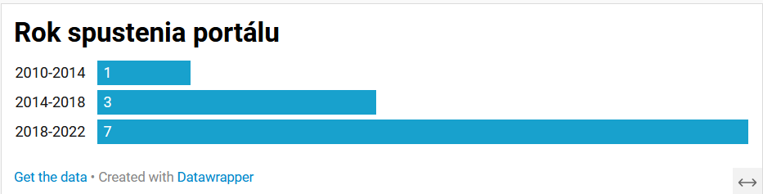

Technické riešenie portálu často súvisí s tým, aký je dodávateľ informačných systémov pre samosprávu. Pre samosprávu je výhodnejšie mať riešenie portálu a dodávateľa informačných systémov “pod jednou strechou”, čím je zabezpečené že riešenia budú spolupracovať a riešenie bude vyžadovať minimum práce zo strany zamestnancov úradu. Veľký problém predstavuje, ak informačný systém mesta nemá zabudovanú žiadnu podporu pre zverejňovanie otvorených dát. Konkrétna samospráva v tejto veci niekoľkokrát kontaktovala dodávateľa informačného systému, avšak bez úspechu.

Samosprávy však nie sú príliš aktívne pri požiadavkách na dodávateľa technického riešenia, čo je dané tým že za ďalšie funkcie musia platiť a tiež nedostatkom kapacít, ktoré by sa téme otvorených dát vyčlenené. Samosprávy sa teda skôr držia toho, aké možnosti zverejňovania im poskytuje dodávateľ.
Spokojnosť s technickým riešením sa líši aj podľa veľkosti samosprávy. “Ja si myslím že sú tam dosť široké možnosti”, konštatoval predstaviteľ samosprávy z menšieho mesta. Iný názor mal na to isté riešenie predstaviteľ samosprávy z väčšieho mesta: “Veľa dát je mimo <názov technického riešenia> ktoré by mohli byť potenciálne zverejnené smerom k verejnosti”. Nevylúčil ani používanie iného technického riešenia: “To je taká vízia že nemusíme mať portál od dodávateľa, ale spustíme iný, ktorý bude pružnejší a budeme si ho vedieť lepšie obhospodarovať”. (predstaviteľ samosprávy)

Ľudské zdroje

Na prevádzkovanie alebo napĺňanie portálu otvorených dát dátami je potrebné dedukovať samospráve zamestnanca. V dotazníku samosprávy uviedli, že majú na túto agendu 2-3 zamestnancov. Samosprávy sa v tejto oblasti boria z rozličnými problémami, buď nevedia nájsť správnych ľudí: „My sme za tých 8 rokov hľadali nejaké pomocníka, k nám sa nikto nepripojil. Ako sa hovorí vrana k vrane sadá, ale my sme asi nejaké choré vrany, lebo k nám si nikto nesadol. My sme na to dvaja a ona keď teraz odchádza do dôchodku, tak ja idem s ňou. Ja som tu síce nebol zamestnaný, ale ja som si povedal, že mi to za to nestojí sa rozčuľovať kvôli tomu.“ (predstaviteľ samosprávy)

Alebo sa súčasné ľudské kapacity venujú aj iným projektom a teda sa nevedia rozvoju portálu venovať naplno. Čo vo svojej podstate predstavuje pre rozvoj portálu problém: „Ono to je problém, lebo my sme tu vlastne dvaja interne na geoportál, potom plus sú nejakí externisti ale oni sú na iných projektoch, len my sa ich snažíme zapojiť do našeho geportálu, ale primárne sú na úplne iných projektoch....“(predstaviteľ samosprávy)

Takisto môže vznikať mnoho portálov aj na základe európskych projektov, kedy počas trvania projektu je ľudská ale aj finančná podpora dobra, avšak často je problémom aj jej udržateľnosť po projekte. Samosprávy, ale po projektoch môžu zápasiť s potrebou hľadať pracovníkov. Zvyčajným problémom sú však platy, ktoré sa v samospráve nevedia dorovnať napríklad platom v súkromnej sfére. „..No a toto je problém, lebo my vlastne riešime aj súčasne udržateľnosť. Tým, že ešte tento rok máme podporu od Svetovej banky, ono to nie je projekt, je to len iniciatíva, od nich máme vlastne technologickú pomoc, podporu, kde vlastne máme od nich programátorov, ktorí nám riešia ...my sme to chceli vlastne aj u nás nejak podchytiť aj u nás nejakých programátorov, lebo tá najťažšia podpora čo máme od Svetovej banky je vlastne administrácia celého toho geoportálu, takže to je aj problém u nás zohnať. Riešime to, začali sme aj z UPJŠ teraz, skúšame z Technikov ale my ako samospráva nedokážeme zaplatiť programátor.“(predstaviteľ samosprávy). To, že platy sú problém potvrdil aj ďalší predstaviteľ samosprávy v našom rozhovore. Platové otázky súvisia takisto aj s vekovým zložením na samospráve, kde je problém motivovať sa zamestnať práve mladých ľudí: „Je to obrovský problém zohnať ľudí, ak kvôli tabuľkovému platu…väčšina informatikov robí v Bratislave. My sme 45+ kolegovia čo robia na meste.“ (predstaviteľ samosprávy)

Nároky na digitalizáciu samosprávy sa aj počas samotného pandemického obdobia zvýšili. Aj samosprávy si uvedomili, že potrebujú viac elektronických služieb, využívať viac elektronickú komunikáciu a podobne. Jeden z našich respondentov na to upozornil, že síce agenda im ako samospráve narástla, ale počet ľudských kapacít nie: „Narastá činnosť, počet zamestnancov sa nemenil. Sme tu 3 na 120 užívateľov, nemáme čas sa venujeme systému. Open data ako jedna agenda, nedá sa tomu venovať okrajovo.“(predstaviteľ samosprávy)

Iba 5 z 11 samospráv, ktoré majú spustené portál otvorených dát uviedlo, že majú k dispozícii dátového analytika/odborníka na GIS. V prípadoch ostatných samospráv je k dispozícii informatik, ktorý sa venuje aj inej agende a otvorené dáta sú len okrajovou agendou.

Spolupráca

Spolupráca samospráv, ktoré zverejňujú otvorené dáta s inými organizáciami, ktoré využívajú dáta je veľmi dôležitá najmä kvôli tomu, aby dáta prinášali úžitok napr. v podobe nových aplikácií, výskumných prác či analýz.

Samosprávy vo väčšine nemajú priestor ani predstavu akým spôsobom by chceli spolupracovať s organizáciami využívajúcimi dáta. Nebránia sa spolupráci s neziskovými organizáciami ako je napr. Alvaria: “oni vedia na nás dohliadať a cepovať nás (...) málokedy príde iniciatíva od občana” (predstaviteľ samosprávy). Iný predstaviteľ samosprávy uviedol: „Ak tam budú nejaké chyby, tak prečo to neupraviť. Tomu určite budeme venovať nejaký ten čas, že to bude nejaká moja hlavná náplň, to asi nie. Našou náplňou je niečo iné.“ (predstaviteľ samosprávy)
Čo sa týka záujmu verejnosti, podľa vyjadrenia jedného z predstaviteľov samosprávy ju “zaujíma ich najmä ekonomický aspekt, ako mesto míňa peniaze”.

Väčšina samospráv využíva otvorené dáta interne, prípadne vníma ich využiteľnosť na tvorbu aplikácií a inovácií či študentských prác. Približne tretina samospráv nesleduje ako sú ich dáta používané. Drvivá väčšina samospráv s výnimkou jednej samosprávy nesleduje ani počet prístupov na portál otvorených dát.

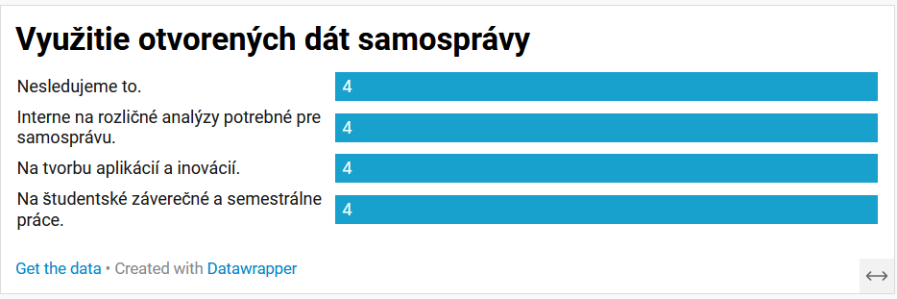

Pri väčších samosprávach ako sú samosprávne kraje a krajské mestá existuje spolupráca navzájom a s univerzitami, nemá však formalizovaný charakter a ide skôr o spoluprácu pri niektorých témach, prípadne s niektorými študentami geoinformatiky. Zatiaľ však organizácie, ktoré sú používateľmi dát nie sú aktívne a neobracajú sa s nápadmi alebo návrhmi spolupráce na samosprávy.

Ohľadne spolupráce a očakávaní od štátnych aktérov sú samosprávy skôr nespokojné: „Ministerstvá by mali a mohli pomáhať ďaleko viac, nie len nejakými peniazmi, ale aj nejakým smerovaním, nejakou štandardizáciou, pretože my si každý robíme, každá samospráva všetko zvlášť.” (predstaviteľ samosprávy) Samosprávam sa v niektorých prípadoch nedarí získať údaje, napríklad od SHMÚ, SVP. V tom prípade si údaje radšej zaplatia.

Záver a zhodnotenie

Prieskum medzi samosprávami ukázal aké je súčasné vnímanie a potreby v rámci agendy otvorených dát. Slovenské samosprávy majú rôznu východiskovú situáciu. Existujú samosprávy, ktoré už portál otvorených dát majú, portál nemajú ale plánujú. A takisto aj samosprávy, ktoré open data portál nemajú a ani neplánujú. V súčasnosti nie je agenda otvorených dát vnímaní ako priorita, keďže samosprávy sa zaoberajú inými kritickejšími problémami, ako sú napríklad inflácia. Avšak samosprávy deklarujú, že je to agenda, ktorá je pre budúci rozvoj miest a obcí potrebná.

Hlavné zistenia:

- Hlavná motivácia samospráv mať open data portál je práve efektívna práca s dátami. Motivácia založiť portál otvorených dát nemusí pochádzať len od pracovníkov samospráv, ale existujú aj ojedinelé prípady, kedy sa aktívne angažuje aj aktívny občan a v spolupráci so samosprávou vytvorí portál.
- Portál otvorených dát nie je prioritou samospráv, problémom sú nedostatočné ľudské zdroje na túto agendu a aj existujúce informačné systémy, ktoré nemajú podporu pre portál otvorených dát. Takýmto spôsobom sa pre samosprávy finančne aj časovo sťažuje implementácia portálu otvorených dát.
- Mediánová dĺžka spustenia portálu otvorených dát je 5 mesiacov. Samosprávy však nie sú príliš aktívne pri požiadavkách na dodávateľa technického riešenia, čo je dané tým že za ďalšie funkcie musia platiť a tiež nedostatkom kapacít, ktoré by sa téme otvorených dát vyčlenené. Samosprávy sa teda skôr držia toho, aké možnosti zverejňovania im poskytuje dodávateľ.
- Ľudské kapacity samosprávy sa stíhajú agende otvorených dát venovať len okrajovo. Väčšinou na agendu otvorených dát nie je špeciálne vyhradený zamestnanec.
- Vo všeobecnosti samosprávy nemajú pri bežnej agende priestor na spoluprácu pri rozvoji otvorených dát s inými stakeholdermi. Pri väčších samosprávach ako sú samosprávne kraje a krajské mestá existuje spolupráca navzájom a s univerzitami, nemá však formalizovaný charakter a ide skôr o spoluprácu pri niektorých témach.

Budúcnosť otvorených dát v samospráve bude záležať najmä na tom, či dokážu samosprávy dedikovať zamestnancov na túto agendu, či budú vedieť využiť benefity otvorených dát a ako budú otvorené dáta podporované u dodávateľov informačných systémov. Vzhľadom na to, že na túto agendu budú v budúcnosti vypísané ďalšie výzvy, takisto informačné systémy sa budú modernizovať, ponúkajú aj tieto aktivity príležitosť na zverejňovanie otvorených dát.

Lukáš Jankovič Žofia Sinčáková

napr. uznesenia vlády k akčným plánom Iniciatívy pre otvorené vládnutie v SR
https://www.alvaria.sk/open-data-siet/

